 | činnost | poznámky
PONDĚLÍ | RČ: volné kreslení u stolečků, poznávání nových hraček a nových kamarádů, stavby z kostek, hry s autíčky a panenkami  KK: Přivítání nového týdne a nového školního roku, pozdravení kamarádů, seznámení se s novými jmény a novými tvářemi, představení se, motivace dětí kamarádem maňáskem  Logopedická chvilka: pojmenování obrázků z „obrázkové abecedy“ s důrazem na správnou výslovnost, sledování řečových schopností jednotlivců  PH: nápodoba učitelkou řečených zvířátek  VVČ: seznámení nejmenších s kreslícími potřebami, sledování úchopu tužky, volné kreslení u stolečků pomocí pastelek  HVČ: píseň „Pravidla“ – seznámení s textem písně
ÚTERÝ | RČ: hry s Montessori prvky, prohlížení dětských knih a leporel, volné kreslení u stolečků, hry v koutcích herny  KK: přivítání nového dne, pozdravení kamarádů, povídání o tom, co se dělo předešlý den, zopakování jmen kamarádů, zapamatování si vlastní značky  PH: nápodoba zvířátka z vlastní značky – děti napodobují zvířátka, jež mají na značce v šatně, ostatní děti mohou hádat předváděné zvířátko, po uhodnutí zvířátko napodobí všechny děti  TVČ: básnička s pohybem „Září“  HVČ: zpívání písně „Pravidla“
STŘEDA | RČ: volné hry v koutcích herny, stavby z lega, skládání baby puzzlí, volné kreslení u stolečků, kompletování kelímků od největšího po nejmenší  KK: přivítání nového dne, přivítání kamarádů, hádání jmen kamarádů, připomenutí vlastní značky, poznávání obrázků na značkách, představení se, povídání si o školkových pravidlech – spojeno s HVČ  PH: básnička s pohybem „Září“  VVČ: výroba vláčku z otisku dlaní – lokomotivou je otisk dlaně učitelky, otisk dlaně každého dítěte pak tvoří jeden vagónek – ucelování kolektivu, podporování mezilidských vazeb, práce s temperou a štětcem  HVČ: zpívání písně „pravidla“
ČTVRTEK | RČ: zkoumání prostor herny, seznamování s hračkami, stavby z kostek, stavby z lega, hry v koutcích herny, improvizované hry na běžné životní události a role, modelování z kuličkové modelíny u stolečku  KK: Uvítání nového dne, pozdravení kamarádů, hádání jmen kamarádů, poznávání značek, analýza počasí, povídání o vhodnosti oděvu do aktuálních povětrnostních podmínek  PH: nápodoba zvířátek ze značek, básnička s pohybem „Září“  TVČ: cvičení s barevným padákem – poznávání základních barev, protažení těla, cvičení s kamarádem  HVČ: zpívání písně "Pravidla" s vytleskáváním
PÁTEK | RČ: zpívání písní s doprovodem klavíru dle přání dětí, volné hry v koutcích herny, skládání dřevěných puzzlí, volné kreslení u stolečků  KK: rekapitulace naučených poznatků z průběhu týdne, povídání o tom, co jsme se v průběhu týdne naučili, jakého kamaráda jsem si zapamatoval? – určení jména ve spojitosti s osobou, jakou mám značku? Každé dítě ukáže své místo v šatně, povídání o školkových pravidlech  PH: básnička s pohybem „Září“  HVČ: hlasová hygiena – rozezpívání, zpívání písně "Pravidla“

Otázky k tématu:
- Jak se jmenuji?
- Znám jméno maminky/tatínka (příp. jiného rodinného příslušníka)?
- Jakou mám v šatně značku?
- Vím kolik je mi let?
- Vím, jak se jmenují moje paní učitelky?
- Vím, co mě ve školce každý den čeká?
- Jaká máme ve školce pravidla?
- Co se stane, když nebudu školková pravidla dodržovat?
- Mám ve školce nějakého kamaráda?
- Jak se moji kamarádi jmenují a dokážu je ke jménu správně přiřadit?
- Dokážu svého kamaráda popsat?
- Líbí se mi ve školce?
- Proč chodíme do školky?
- Kdo nás ve školce hlídá a učí nové věci?
- Proč maminky a tatínkové chodí do práce?
- Co by se stalo, kdyby do práce nechodili?

Září klepe na vrátka
Září klepe na vrátka, (dřep, ťukání pěstí do podlahy)
Připravte se děťátka. (do stoje, „hrozíme“ ukazováčkem)
Otevřou se dveře školky, (stoj, ruce dělají velký kruh před tělem)
vítáme vás, kluci, holky. (ruce v bok, skoky vpřed)
Pojďte si sem s námi hrát, (ruce naznačují „přistupte“)
učit se a povídat. (stoj, sloku vytleskáme)
Ať se vám tu pěkně daří (stoj, kýveme hlavou „ANO“)
Celý rok, a nejen v září. (tlesknutí)
Pravidla
1. Křičení
Nekřičíme na sebe, přece nejsme hluší,
v krčku by nás bolelo, kamarády uši.
/: Kdo si hlásek uhlídá, ten si pěkně zazpívá :/
2. Hračky
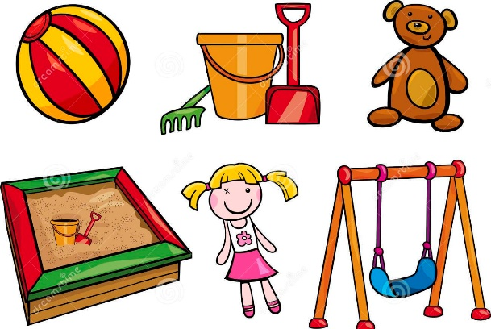
I hračku to zabolí, když ji někdo šlápne,
proto si ji raději na výstavu dáme.
/: Stavebnice, kostičky jsou pro hodné dětičky :/
3. Jídlo
U stolu si na jídle pěkně pochutnáme,
pak nádobí na vozík hezky ukládáme.
/: Kuchařky nás pochválí, znovu rychle uvaří :/
4. Kamarádi
Kluk anebo holčička, my se rádi máme,
vyřešíme problémy, pak se usmíváme.
/: Nejlepší je dohoda a pak je tu pohoda :/
5. Umývání
Zapište si za uši, ať to dobře víte,
že nikomu nesluší ruce neumyté.
/: My se myjem každý den, ušmudlánci z kola ven:
